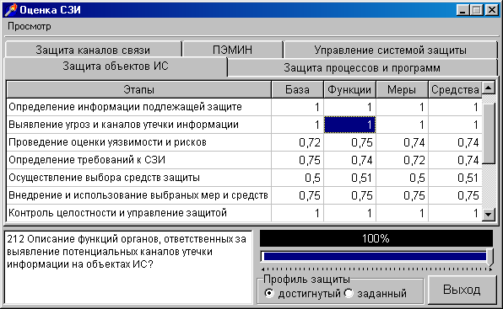
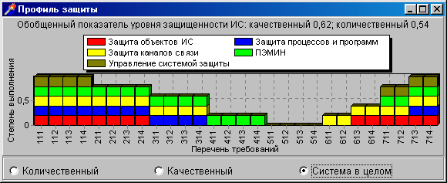
Элемент матрицы 212
НАПРАВЛЕНИЕ 010
ЭТАП 200
Достигнутый уровень защиты
Описание элемента КСЗИ, по которому производится оценка
Требования выполнены по всем НАПРАВЛЕНИЯМ
Требования не выполнены ни по одному из НАПРАВЛЕНИЙ
Степень выполнения требований по отношению к максимальному уровню защиты
Процент выполнения требований по отношению к общему количеству заданных требований

